1. 变量的命名使用 以 $ 开头  
   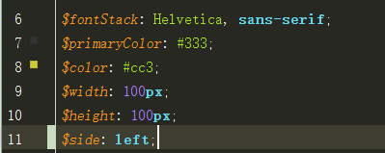

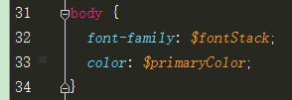

如果需要在字符串内使用变量需要放到 #{} 中引用

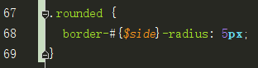

1. 嵌套

1.选择器的嵌套：

.div-contain{

…

}

.div-contain:hover{

…

}

.div-contain .div-contain1{

…

}

可以写为：

.div-contain{

…

.div-contain1{

…

}

&:hover{

….

}

}

2.属性的嵌套：

border-color: #2B1B1B;

border-width: 1px;

border-style: solid;

可以写为：

border: {

color: #2B1B1B;

width: 1px;

style: solid;

}

注：border后面必须加上冒号。

1. 注释

/\*!

重要注释！

\*/

//单行注释 只保留在SASS源文件中，编译后被省略。

/\* 标准注释 \*/

1. 代码的重用
2. 继承 一个选择器继承另一个选择器

.div-class1{

…

}

.div-class2{

…

@extend .div-class1;

}

1. Mixind定义代码块

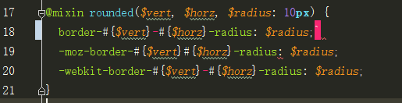

.div-class1{

@include rounded(top, left ,5px);

}

10px 为默认值。

1. 引入文件

@import "test1";

如果需要引入的文件中引用了当前文件定义的变量等，则需要在声明变量之后引入文件。

1. 自定义函数

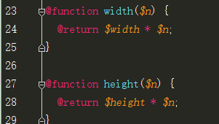

.div-class1{

height: height(1);

width: width(1);

}